中國語文（五）
（非華語學生適用）
課冊
第四課 美味的糖果
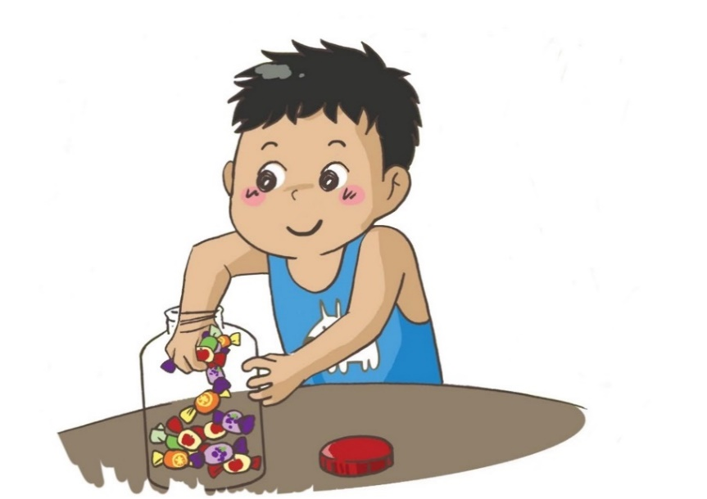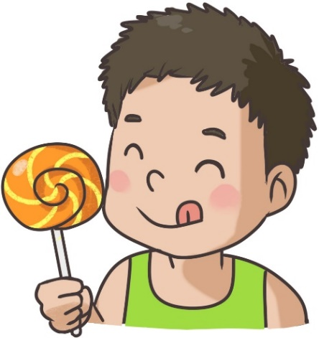

姓名：________ 班級：_________
(一) 説一説
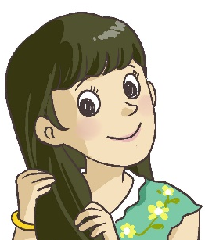
你喜歡吃哪一款糖果呢？ 它有甚麼特色？
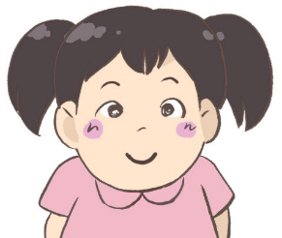
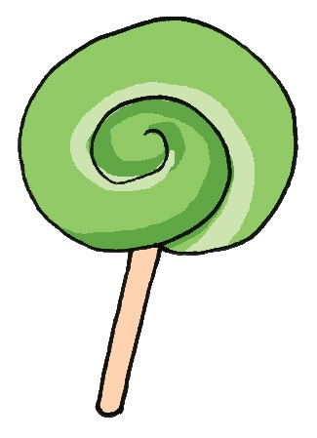
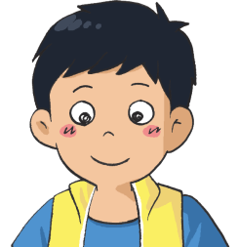
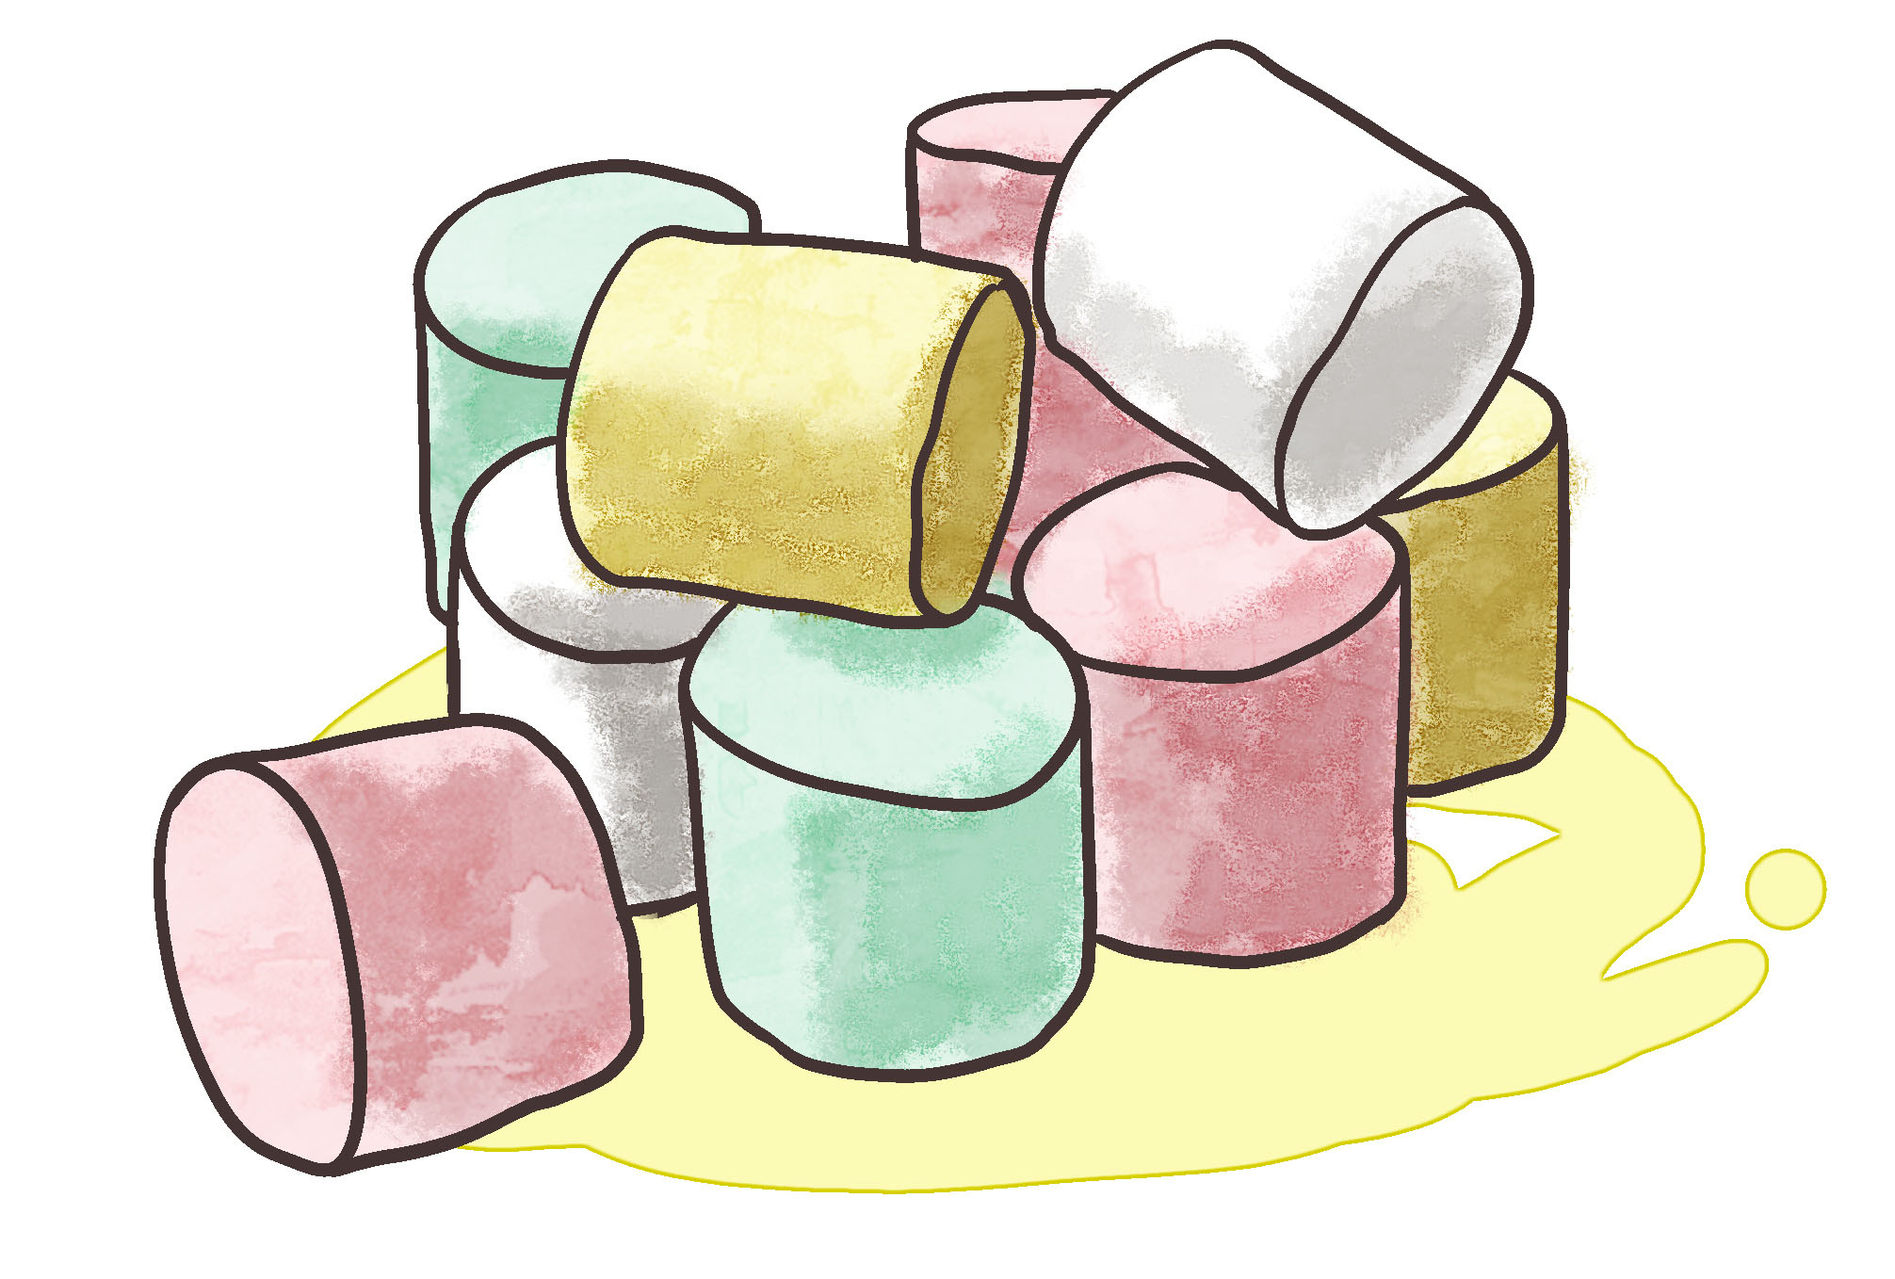

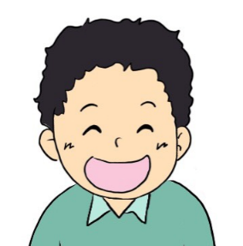
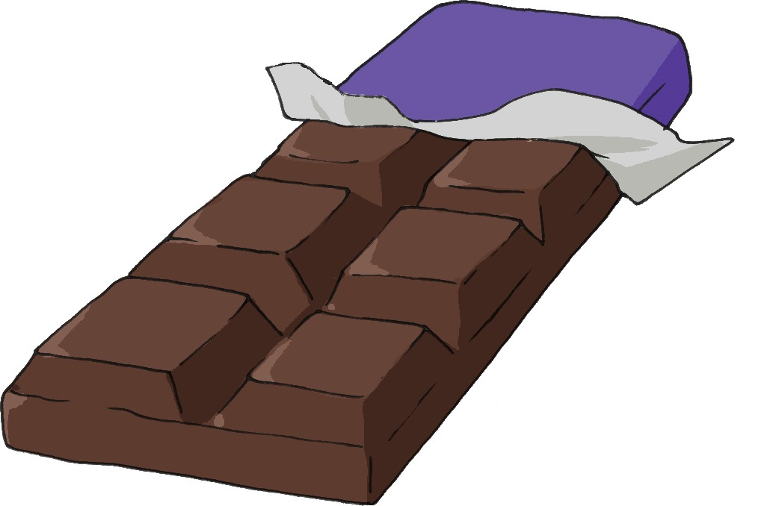
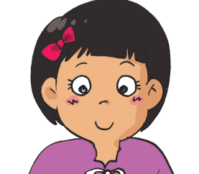
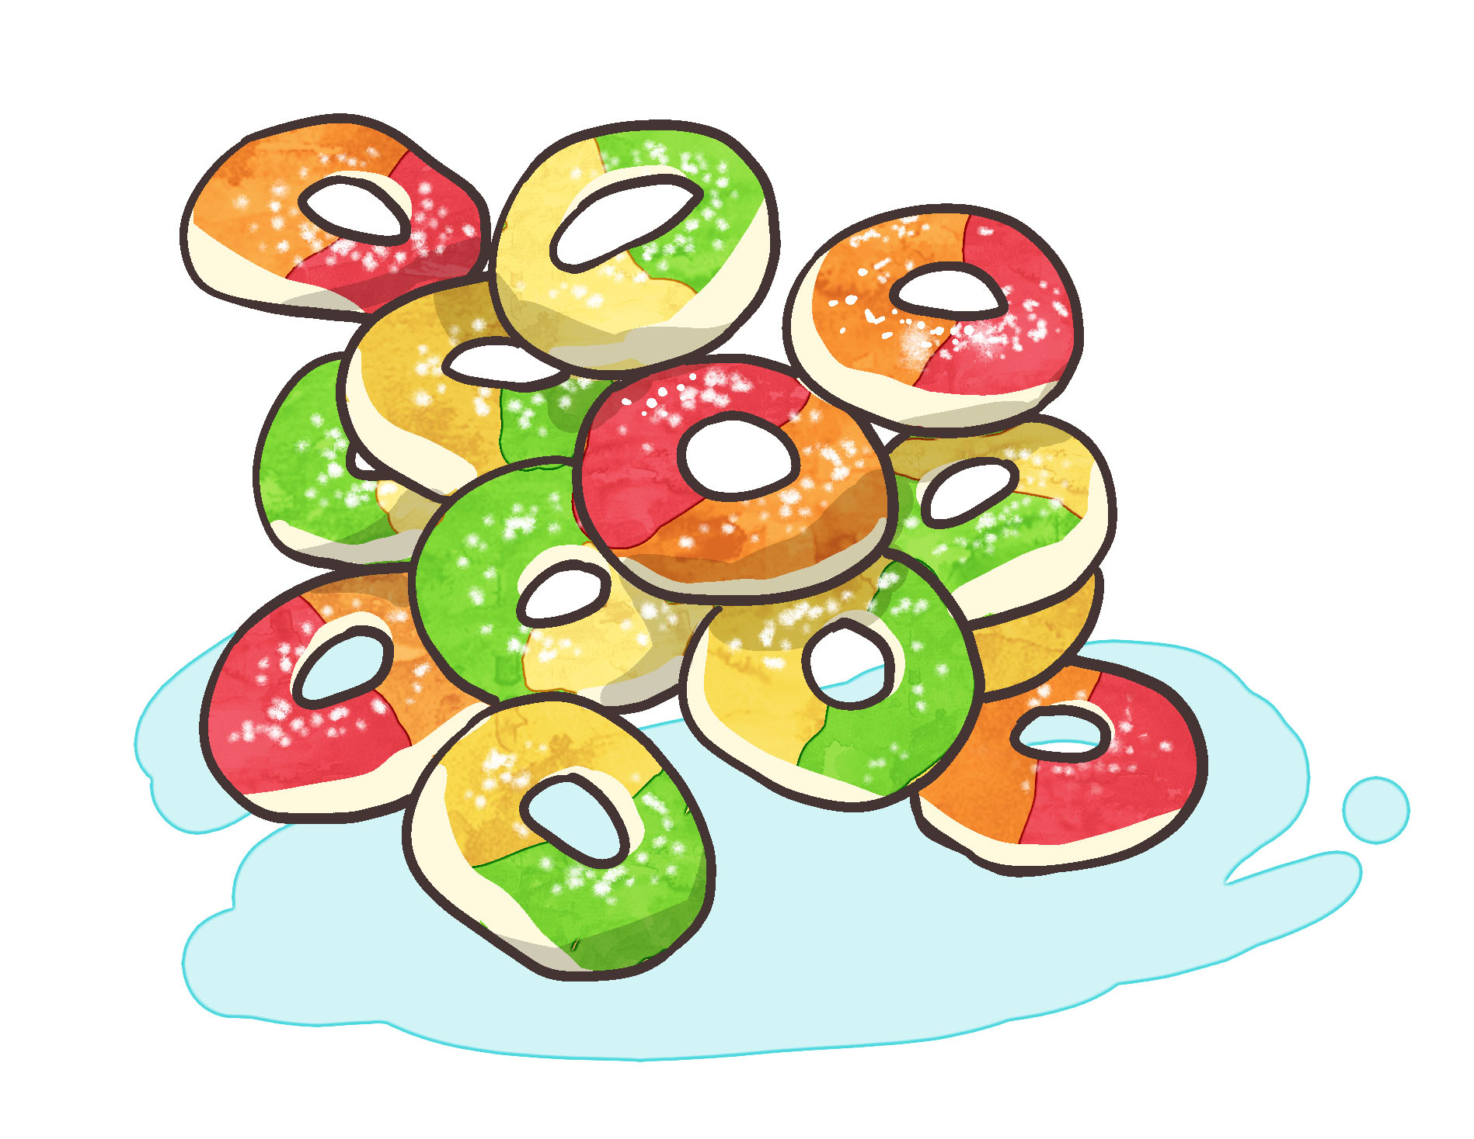
(二) 我會用
則
例子：
- 叔叔的頭髮很短，嬸嬸的頭髮則很長。
- 美美擅長彈鋼琴，莎莎則擅長演講。

説一説
- 哥哥喜歡看球賽，我則喜歡看音樂節目。
- 爸爸喜歡園藝，媽媽則喜歡烹飪。
寫一寫
- 這裏早晚的氣温相差很大，白天____
____________，晚上______________。
- ________________________________
______________________________。
不斷

例子：
妹妹不斷在我身旁跳來跳去，讓我無法集中精神温習。
説一説
- 只要不斷練習，你拉小提琴的技術一定會進步。
- 經過科學家不斷改良，終於研製出既快捷又安全的直升機。
- 得到父母不斷鼓勵，我決心要學好中文。

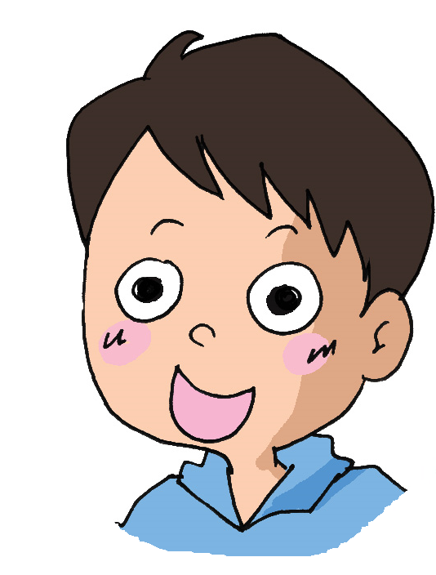

可能

例子：
天空上烏雲密佈，可能會下大雨。你快點回家吧！
寫一寫
- 看弟弟垂頭喪氣的樣子，________是他在田徑選拔賽中被淘汰了。
- 我最近看東西時模糊不清，________是近視加__了。
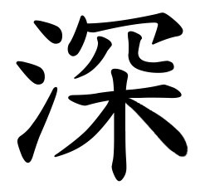
- ________________________________
______________________________。

(三) 讀一讀
扔 | 歡迎 | 場合 | 能量
來源 | 疲勞 | 飢餓 | 迅速
補充 | 悠久 | 記載 | 僕人
厭惡 | 神情 | 廚師 | 享用
一致 | 讚賞 | 證明 | 品嘗
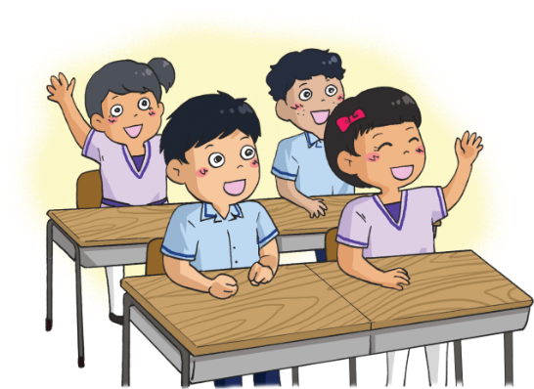
(四) 課文
美味的糖果
在眾多的零食中，最受大家歡迎的是哪一種呢？我猜是糖果吧。無論是在甚麼場合，也無論你的心情如何，糖果都有改善氣氛、解憂添樂的作用。
到底糖果為甚麼會這麼受歡迎呢？因為糖果中的糖份味道可口，又是人類的能量來源，它可以幫助人們在疲勞或饑餓時，迅速補充體力，振奮精神。
人類吃糖果的歷史已經很悠久了，世界各地都有關於糖果的記載：在兩千多年前的中國，詩歌裏就提到糖果；在古代的埃及，則有人用蜂蜜和無花果製作成甜食。關於糖果的由來，也流傳着很多小故事。
其中一個故事是這樣的：有一個小女孩，她很愛吃蜂蜜，常常把它當作零食。漸漸地，她一天到晚只顧吃蜂蜜，其他食物都不想吃，家人都感到很不滿意。
有一天，僕人按照吩咐，把一碟杏仁拿給小女孩吃。小女孩咬了一小口，便立刻將杏仁吐出，露出厭惡的神情，説：「好苦啊！」更把所有杏仁掃到地上去。其中一顆剛好落在盛滿蜂蜜的罐子裏，小女孩不斷大叫：「快把杏仁撈出來！扔掉它！扔掉它！」
僕人由於從未嘗過蜂蜜，他並沒有把那顆沾上蜂蜜的杏仁扔掉，反而偷偷地吃了。誰知，那顆杏仁不但不苦，反而十分甜。他心想：「真美味！到底是甚麼令杏仁變甜呢？啊，可能是蜂蜜！」之後僕人把事情吿訴做廚師的妻子。妻子後來把蜂蜜包裹着杏仁，製作成杏仁糖，給尊貴的客人享用，得到大家一致讚賞。
隨着科技的進步和製作方法的改良，現今的糖果種類繁多，不但色彩繽紛，更有不同的味道，十分吸引。很多人吃糖果不再是為了補充體力，而是為了享受生活的樂趣。每逢節日，世界各地的糖果消耗量更是十分驚人。值得注意的是，醫學研究已證明進食太多糖份會導致蛀牙，容易引發疾病，因此我們應該節制，不要吃太多糖果了。
一、考考你
想一想，説一説
- 小女孩吃了一口杏仁後有甚麼反應？她這樣做對嗎？
- 如果你是小女孩的爸爸媽媽，你會跟小女孩説甚麼？
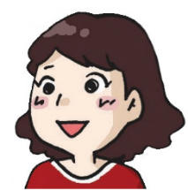

3. 為甚麼杏仁會變甜？
4. 根據課文內容，吃糖果有甚麼好處和壞處？
好處
壞處

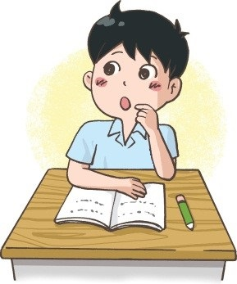
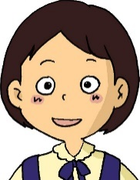
二、看一看
糖果歷史悠久，世界各地都有關於糖果的故事。
陳老師，你可以跟我分享一個故事嗎？
我聽説過一個關於瑞典糖果文化的故事。瑞典人重視牙齒健康，不少人在平日都不吃甜食，等到星期六才盡情品嘗美味的糖果，他們叫這天做「星期六糖果日」。每逢星期六，瑞典的超級市場和糖果店，總是擠滿來購買糖果的大人和小孩，充滿愉快的氣氛。
真有趣！

三、我會用
應該
例子：
- 醫學研究證明進食太多糖份容易引發疾病，因此大家應該節制。
- 行人和汽車都應該遵守交通規則。
寫一寫
- 即使取得優異的成績，我們也_______虛心學習，精益求精。
- 我們作為子女的，_________________
_______________________________。
- ________________________________________________________________。
無論

例子：
- 無論你心情如何，糖果都可以為你解憂添樂。
- 無論弟弟多調皮，我們都一樣愛他。
説一説
- 無論我向志明道歉多少遍，他也不肯原諒我。
2. 曾祖父性格固執，無論是誰，都不能改變他的心意。
3. 無論遇到甚麼困難，我們都要努力克服，不可以放棄。

關於
例子：
- 關於糖果的由來，流傳着很多小故事。
- 這本書記錄了很多關於古今中外的重要發明。
説一説
- 關於活動的細節，我們的意見都不一致。
- 凡是關於藝術的事，姐姐都很感興趣。
- 自從美珍轉校後，我們沒有關於她的消息。
- 關於學費資助計劃的詳情，學校明天會公佈。

到底
例子：
- 到底糖果為甚麼會受歡迎呢？
- 到底是甚麼令杏仁變甜呢？
説一説
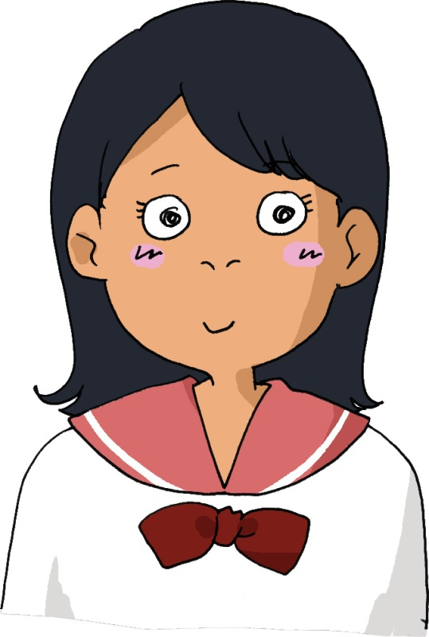
你到底知不知道台上的頒獎嘉賓是誰？
你到底有沒有刪除這個檔案？
小妹妹哭個不停，到底……
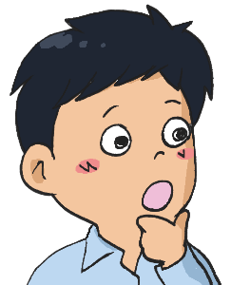
其他

例子：
- 相對其他球類運動，我較喜歡打排球。
- 如果這個方法行不通，我們為何不考慮其他建議呢？
寫一寫
- 關於地震的成因，我只知道這些，________的就不曉得了。
- 老師説：「如果沒有_______問題，我們就下課了。」
- _______________________________
_____________________________。

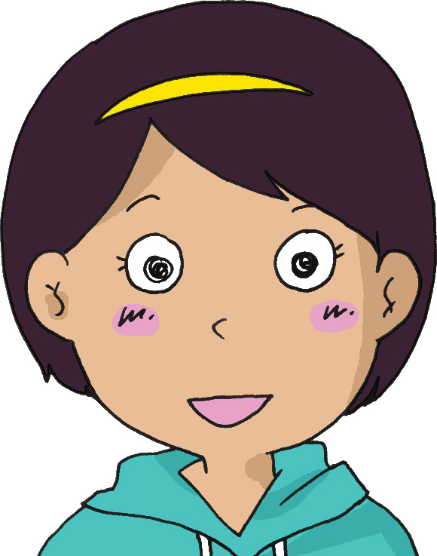
是……的
這個衣櫃是用甚麼材料做的？
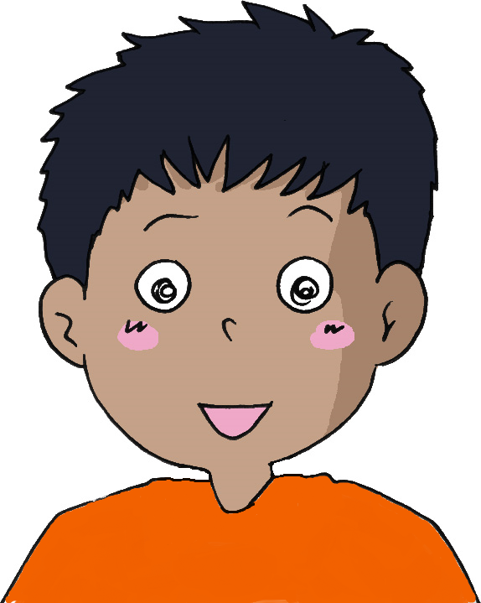
這個衣櫃是用木做的。
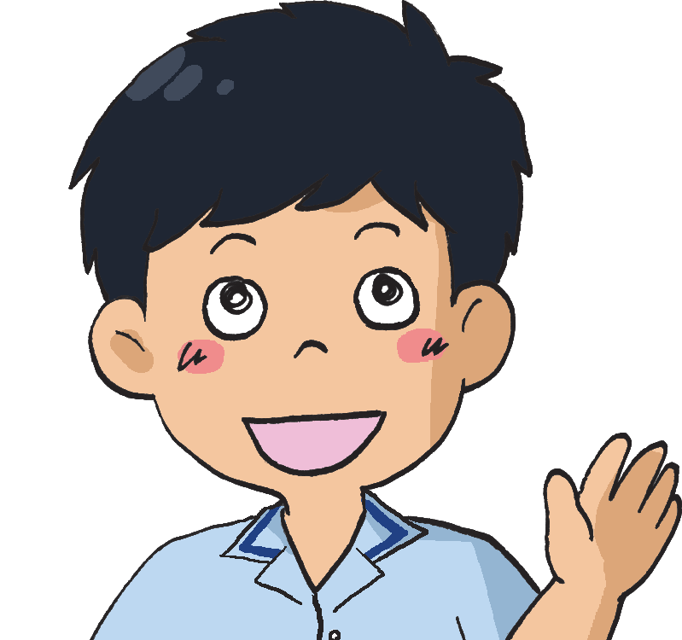
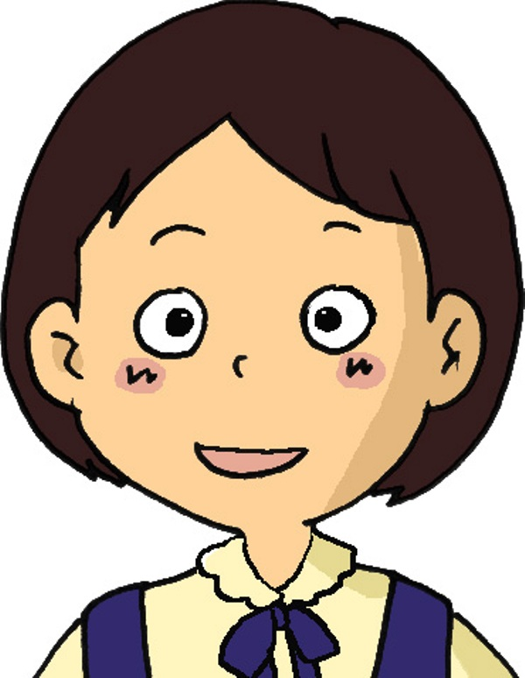
這個背包是誰的？
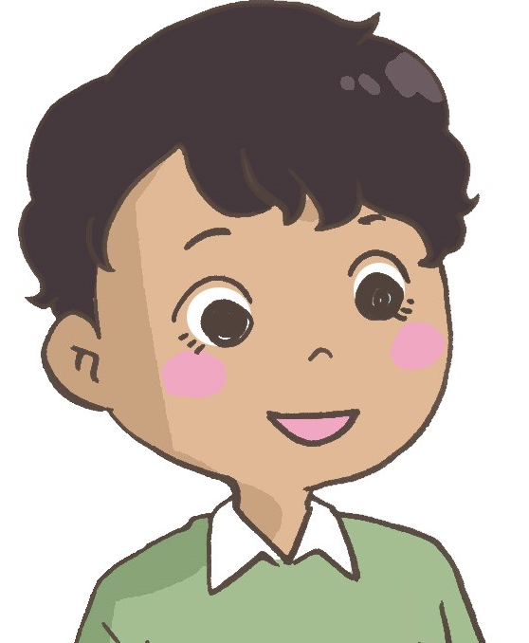
這個背包是阿力的。
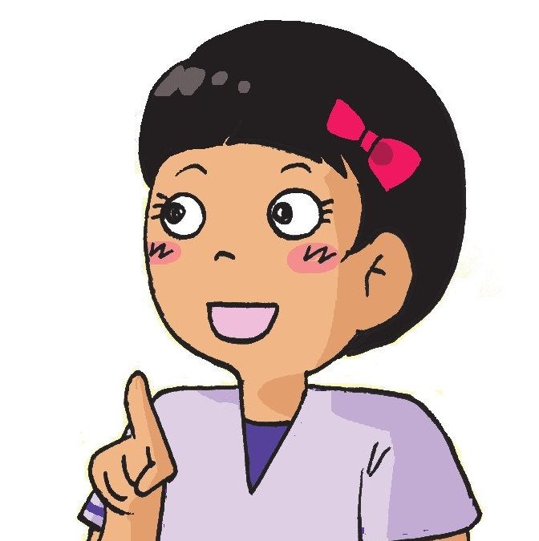
喝鮮奶有益嗎？
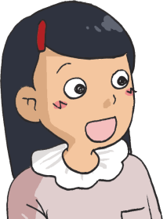
喝鮮奶是有益的。
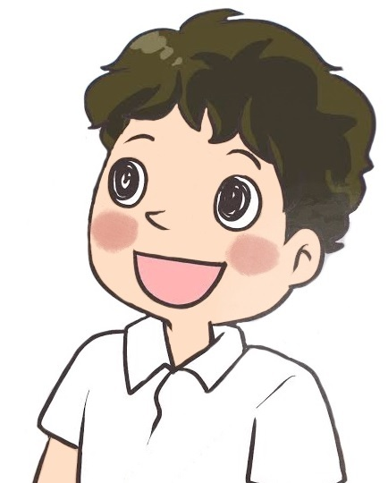

四、學句子
不再是……而是
例子：
現今，人們吃糖果不再是為了補充體力，而是為了享受生活的樂趣。
説一説
- 這裏不再是工廠區，而是高樓林立的商業區。
- 子明改過自新後，不再是懶惰的學生，而是勤奮上進的領袖生。
寫一寫
表哥已經十八歲了，他________
__________________________。
(五) 學字詞
一、我會用
載
戴
記載
尊
專

享
亨

材
才

二、寫一寫
1. 饑餓
2. 迅速
- 色彩繽紛

三、寫一寫
零 |  |  | 零件、_____________________
食 |  |  | 食肆、_____________________
歡 |  |  | 歡呼、_____________________
迎 |  |  | 迎接、_____________________
場 |  |  | 場景、_____________________
合 |  |  | 符合、_____________________
能 |  |  | 技能、_____________________
量 |  |  | 質量、_____________________
來 |  |  | 來臨、_____________________
源 |  |  | 資源、_____________________
疲 |  |  | 疲倦、_____________________
勞 |  |  | 勞動、_____________________
補 |  |  | 修補、_____________________
充 |  |  | 充實、_____________________
悠 |  |  | 悠閒、_____________________
久 |  |  | 長久、_____________________
記 |  |  | 筆記、_____________________
載 |  |  | 盛載、_____________________
製 |  |  | 製成、_____________________
作 |  |  | 創作、_____________________
滿 |  |  | 圓滿、_____________________
意 |  |  | 創意、_____________________
厭 |  |  | 討厭、_____________________
惡 |  |  | 可惡、_____________________
神 |  |  |  | 神氣、_____________________
情 |  |  |  | 情節、_____________________
享 |  |  |  | 享有、_____________________
用 |  |  | 信用、_____________________
讚 |  |  | 讚美、_____________________
賞 |  |  | 觀賞、_____________________
證 |  |  | 驗證、_____________________
明 |  |  | 明確、_____________________
購 |  |  | 購物、_____________________
買 |  |  | 買賣、_____________________
材 |  |  | 題材、_____________________
料 |  |  | 資料、_____________________

(六) 我學會了
一、我學會

二、造句
例子：
色彩繽紛：色彩繽紛的煙花點綴了漆黑的夜空，十分美麗。
- 疲勞：__________________________
__________________________
- 讚賞：__________________________
__________________________
- ____：__________________________
__________________________
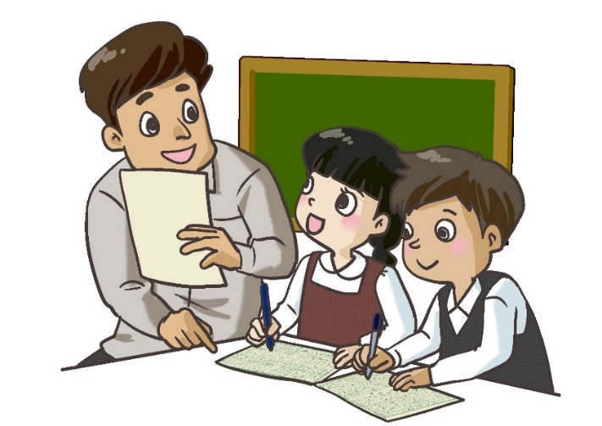
造 句
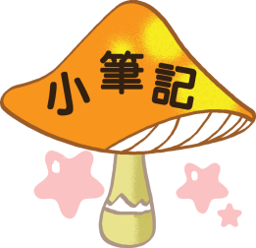

我喜歡這一課。

我還想學
一、看一看
望梅止渴
古時候，曹操率領士兵去打仗。在酷熱的天氣下，他們走了很久，又找不到水源，感到又熱又累。士兵有些熱得汗流浹背，有些更被太陽曬得頭昏眼花，快要支持不住了。
此時，曹操心生一計，跟士兵説：「前面有一片大梅林，那裏有很多梅子，又甜又酸，可以給我們解渴。」士兵們聽了，口中都湧出口水，一個個重新振作，加快腳步，向着那想像中的梅林走去，最終找到有水源的地方。
想一想，説一説
- 曹操吿訴士兵前面有梅林，你覺得他所説的話是真的嗎？
- 你認為曹操這樣做有甚麼用意？
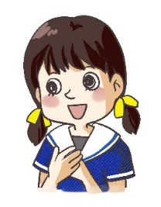
讀一讀，寫一寫
氵 |  | 曷 |  | 渴
氵 |  | 干 |  | 汗
氵 |  | 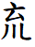 |  | 流  流浹  流
氵 |  | 夾 |  | 浹  浹
氵 |  | 原人 |  | 源
氵
氵
你還想到
其他字嗎？

二、説一説
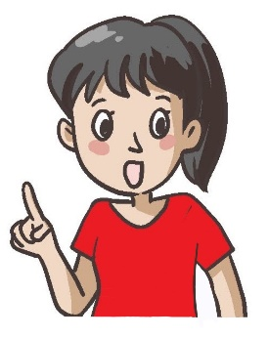
你喜歡哪一種糖果？為甚麼你喜歡這種糖果？跟大家分享一下。
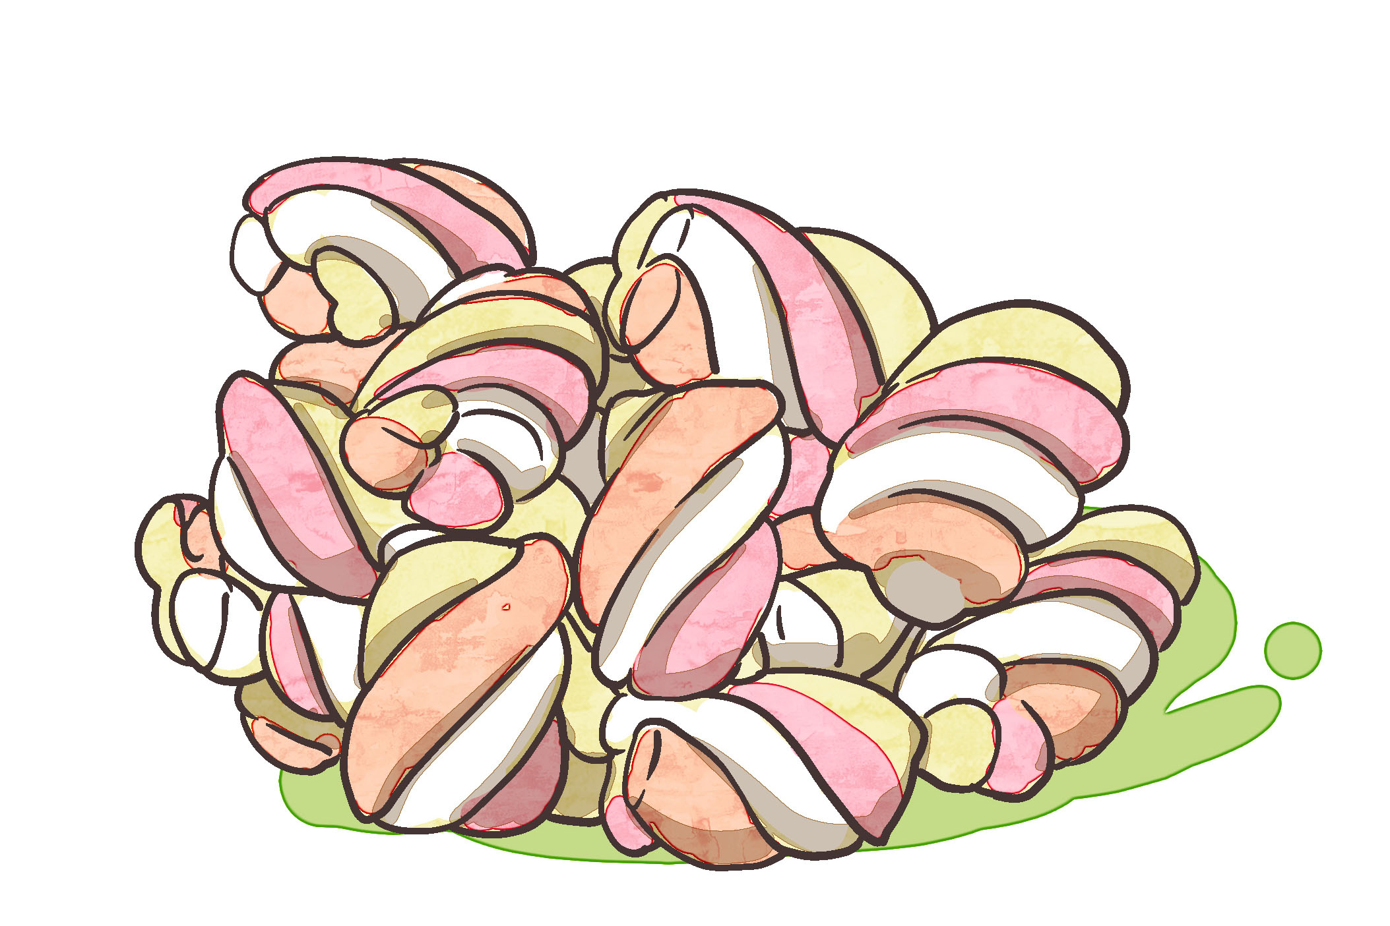
我想跟大家分享一種我喜歡的糖果──棉花糖。
我喜歡吃棉花糖，因為它的口感是軟綿綿的，十分有趣。我常常吃一款扭紋棉花糖，四種不同顏色的棉花糖扭在一起，外形很特別，還有水果的香味。
每次買了棉花糖，我都會和弟弟分享。兩兄弟一起吃，更添樂趣！
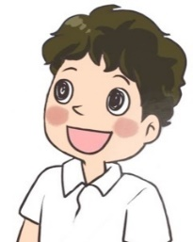
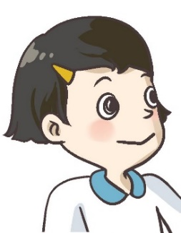
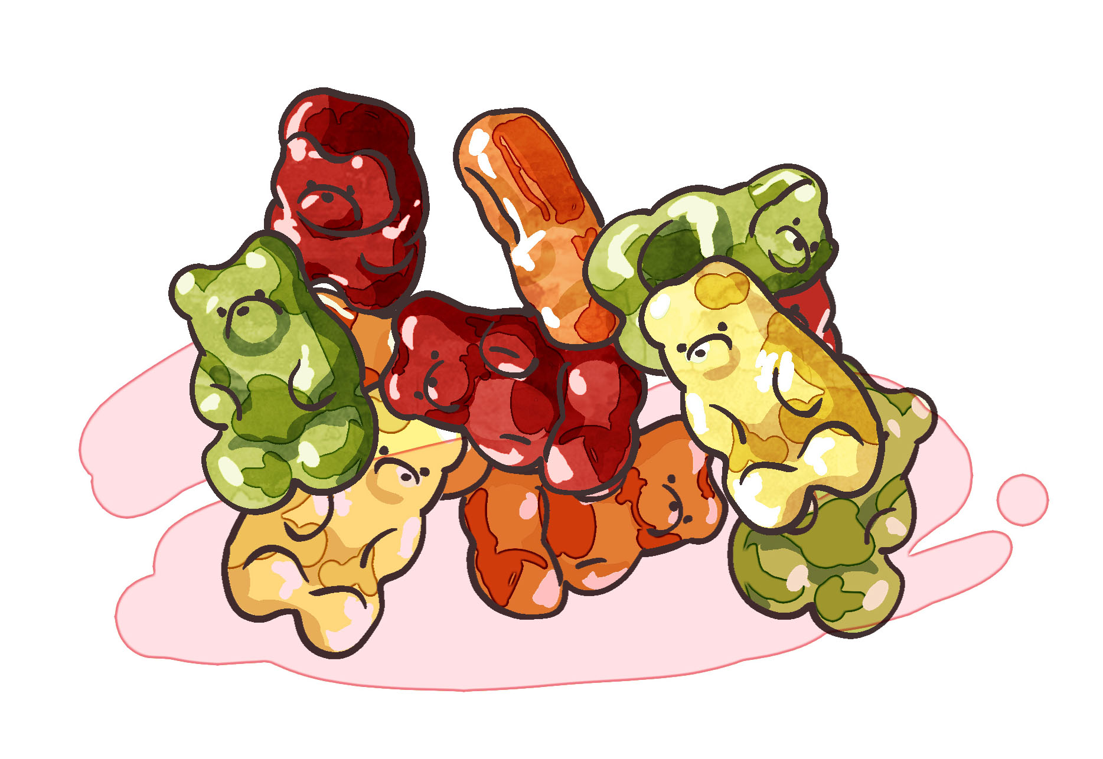
我喜歡的糖果是小熊軟糖，因為它代表了我和家希的友誼。
去年，我的同學家希要轉校了，他離開時送給我一包彩色的小熊軟糖，説：「我不會忘記你這位好朋友。希望你的生活多姿多彩，像這些色彩繽紛的軟糖一樣！」我很感動。
每當我品嘗甜甜的小熊軟糖，都會想起家希。我們的友誼就像小熊軟糖一樣令人回味，我會好好珍惜。
寫一寫
分享一種你喜歡的糖果，以及你喜歡的原因。
_______________________________
____________________________________________________________________________________________________________________________________________________________________________________________________________________________________________________________________________________________________________________________________________________________________________________

